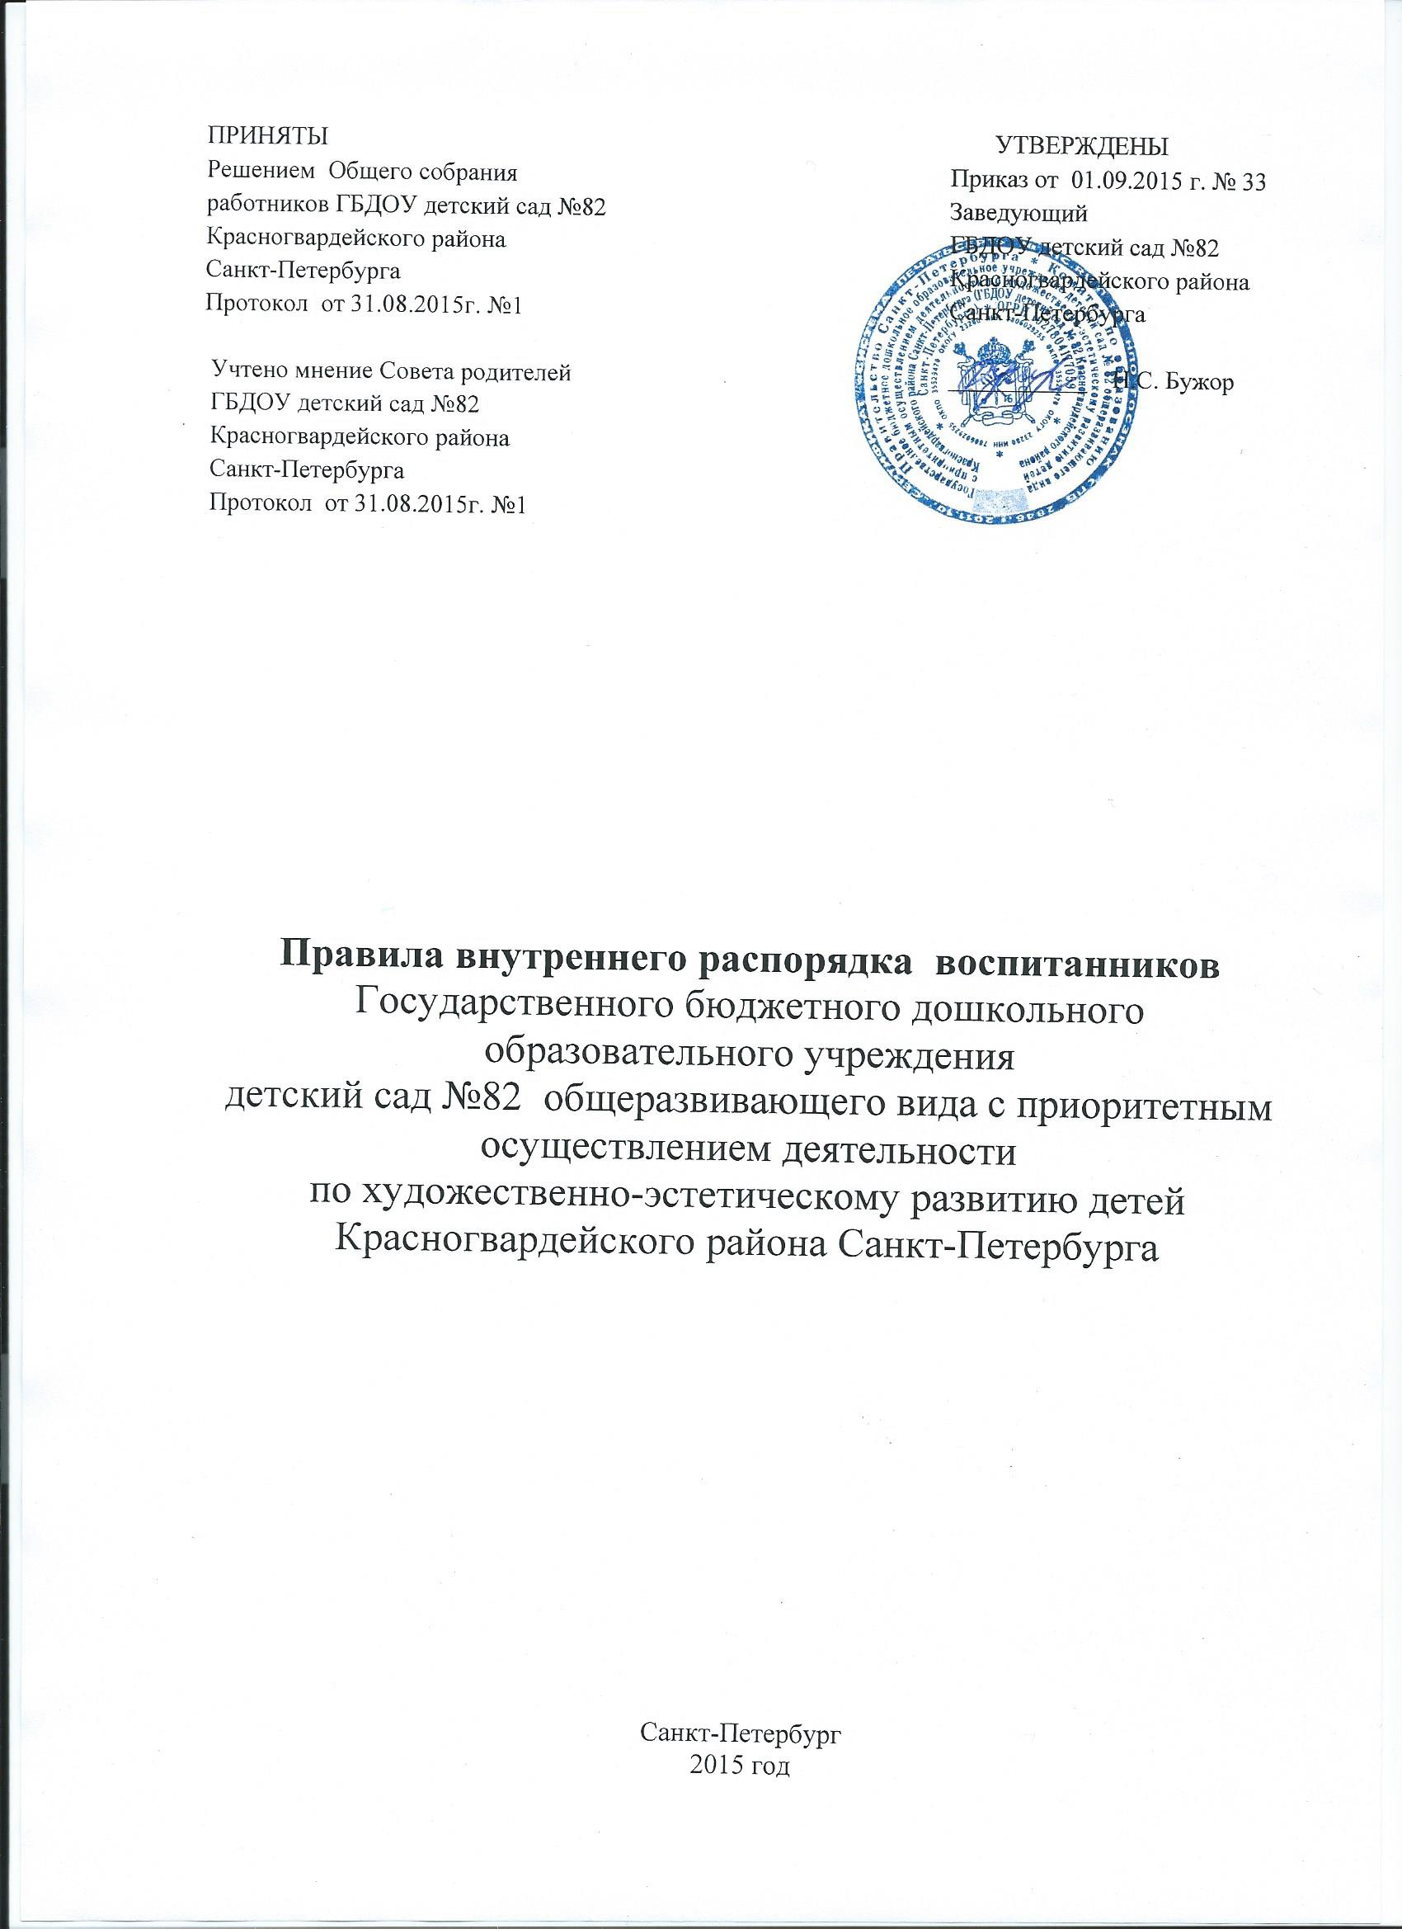

Правила внутреннего распорядка воспитанников
1.​ Общие положения
1.1.​ Настоящие Правила внутреннего распорядка воспитанников Государственного бюджетного дошкольного образовательного учреждения детский сад №82 общеразвивающего вида с приоритетным осуществлением деятельности по художественно-эстетическому развитию детей Красногвардейского района Санкт-Петербурга разработаны на основе:
- Федерального закона от 29.12.2012 № 273-ФЗ «Об образовании в Российской
Федерации»
- СанПиНа 2.4.1.3049-13 «Санитарно-эпидемиологические требования к устройству,
содержанию и организации режима работы дошкольных образовательных
организаций», утвержденного постановлением Главного государственного санитарного
врача РФ от 15.05.2013 № 26, с изменениями на 27.08.2015 (далее СанПиН)
- Федерального государственного образовательного стандарта дошкольного образования,
утвержденного приказом Министерства образования и науки РФ от 17 октября 2013 г.
№ 1155
- Устава и других локальных актов ДОУ.
1.2.​ Настоящие Правила внутреннего распорядка воспитанников (далее – Правила) разработаны с целью обеспечения комфортного и безопасного пребывания детей в ДОУ, а также успешной реализации целей и задач образовательной деятельности, определенных в Уставе ДОУ, и определяют режим образовательного процесса, внутренний распорядок воспитанников и защиту их прав.
1.3.​ Настоящие Правила принимаются коллегиальным органом образовательной организации (Педагогическим Советом), которому в соответствии с уставом образовательной организации делегированы данные полномочия, утверждаются заведующим ДОУ и действуют до принятия новых Правил.
1.4.​ Настоящие Правила являются обязательными для исполнения всеми участниками образовательных отношений.
1.5.​ При приеме детей в образовательное учреждение администрация ДОУ обязана ознакомить их родителей (законных представителей) с настоящими Правилами.
1.6.​ Копия настоящих Правил размещается для информирования родителей (законных представителей) воспитанников на официальном сайте учреждения в сети Интернет.
1.7.​ Администрация, Педагогический совет имеют право вносить предложения по усовершенствованию, изменению, дополнению настоящих Правил, которые рассматриваются и принимаются на заседании коллегиального органа образовательной организации, которому в соответствии с уставом образовательного учреждения делегированы данные полномочия.
2.​ Организация образовательного процесса
2.1.​ Режим работы ДОУ (группы) и длительность пребывания в образовательном учреждении воспитанников определяется Уставом ДОУ.
Понедельник - пятница с 07.00 до 19.00 часов.
Выходные дни: суббота, воскресенье и праздничные дни, установленные законодательством Российской Федерации.
2.2. Основу режима пребывания воспитанников в ДОУ (группе) составляет установленный распорядок сна и бодрствования, приемов пищи, прогулок, гигиенических и оздоровительных процедур, форм непрерывной образовательной деятельности, занятий в соответствии с требованиями СанПиН
2.3.​ Образовательная деятельность в ДОУ осуществляется в соответствии с утвержденной образовательной программой дошкольного образования, разработанной учреждением в соответствии с Федеральным государственным образовательным стандартом дошкольного образования (далее ФГОС ДО) и Уставом учреждения. Обучение детей в образовательном учреждении осуществляется на русском языке
2.4.​ Максимально допустимая образовательная нагрузка на детей дошкольного возраста осуществляется в соответствии с требованиями СанПиН. Образовательная деятельность, требующая повышенной познавательной активности и умственного напряжения детей, организуется в первую половину дня.
2.5. Обучение в Образовательном учреждении осуществляется в очной форме. Освоение образовательных программ дошкольного образования не сопровождается проведением промежуточных аттестаций и итоговой аттестации воспитанников.
2.6. Запрещается привлекать воспитанников без согласия их родителей (законных представителей) к труду, не предусмотренному образовательными программами дошкольного образования.
2.7. В образовательном учреждении обеспечивается равный доступ воспитанников к образованию с учетом разнообразия особых образовательных потребностей,
индивидуальных особенностей их развития, возможностей, интересов и способностей.
2.8. Для реализации образовательных программ, адаптированных для детей с ограниченными возможностями здоровья, создаются специальные условия обучения, воспитания и развития таких воспитанников в соответствии с действующим законодательством.
2.9. Организация прогулок с детьми осуществляется педагогами ДОУ в соответствии с требованиями СанПиН с учетом возраста детей, особенностей территории для прогулок, сезонными погодными условиями.
2.10. Предоставление образовательным учреждением дополнительных платных образовательных услуг для воспитанников осуществляется в соответствии с действующим законодательством Российской Федерации, Уставом ДОУ.
2.11. Право на занятие педагогической деятельностью в образовательном учреждении имеют лица, имеющие среднее профессиональное или высшее образование
и отвечающие квалификационным требованиям (или профессиональным стандартам). К педагогической и иной трудовой деятельности в ДОО не допускаются лица по основаниям, установленным трудовым законодательством.
3.​ Охрана жизни и здоровья воспитанников
3.1.​ ДОУ обеспечивает условия для охраны жизни и здоровья воспитанников:
- Соблюдение СанПиН
- Осуществление текущего ежедневного контроля за состоянием здоровья воспитанников;
- Систематическое проведение санитарно-гигиенических, профилактических и оздоровительных мероприятий;
- Обучение детей основам здорового образа жизни, основам безопасного поведения в помещении, на улице, в транспорте, правилам дорожного движения для пешехода и др.
- Расследование и учет несчастных случаев с обучающимися во время пребывания в ДОУ в соответствии с требованиями действующего законодательства.

3.2. Ежедневный утренний прием детей проводится воспитателями и (или) медицинскими работниками, которые опрашивают родителей о состоянии здоровья детей. По показаниям (при наличии катаральных явлений, явлений интоксикации) ребенку проводится термометрия. Выявленные больные дети или дети с подозрением на заболевание в дошкольные образовательные организации не принимаются; заболевших в течение дня детей изолируют от здоровых детей (временно размещают в помещениях медицинского блока) до прихода родителей или их госпитализации в лечебно-профилактическую организацию с информированием родителей.

3.3. После перенесенного заболевания, а также отсутствия более 5 дней (за исключением выходных и праздничных дней) детей принимают в дошкольные образовательные организации только при наличии справки с указанием диагноза, длительности заболевания, сведений об отсутствии контакта с инфекционными больными.
3.4.​ Родители (законные представители) должны приводить ребенка в ДОУ здоровым, а так же информировать воспитателей, медицинский персонал о каких-либо изменениях, произошедших в его состоянии здоровья дома.
3.5. Детская мебель, оборудование помещений ДОУ и территории для прогулок безвредны для здоровья детей и учитывают специфику организации педагогического процесса, а также должны соответствовать росту, возрасту детей, индивидуальным особенностям развития детей с ограниченными возможностями здоровья в соответствии с требованиями СанПиН

3.6.В дошкольных образовательных организациях используются игрушки, отвечающие санитарно-эпидемиологическим требованиям и имеющие документы, подтверждающие безопасность, которые могут быть подвергнуты влажной обработке (стирке) и дезинфекции. Мягконабивные и пенолатексные ворсованные игрушки для детей дошкольного возраста используются только в качестве дидактических пособий.
3.7. Размещение аквариумов, животных, птиц в помещениях групповых помещениях не допускается.
3.8. Родители (законные представители) воспитанников должны приводить ребенка в опрятном виде, чистой одежде и обуви. Родители должны обеспечивать соответствие одежды и обуви ребенка времени года и температуре воздуха, его возрастным и индивидуальным особенностям (обувь должна легко сниматься и надеваться, исправность застежек одежды и обуви, др.).
4.​ Обеспечение безопасности воспитанников
4.1. Посторонним лицам запрещено находиться в помещениях и на территории ДОУ без разрешения администрации учреждения. С целью безопасности воспитанников ДОУ обеспечивает контроль за входом в учреждение, входом на территорию (установка домофонов и других устройств, организация дежурства вахты, охраны, др.), ДОУ обеспечивает целостность ограждения территории учреждения.
4.2. Для обеспечения безопасности родители (законные представители) должны лично передавать ребенка воспитателю группы. Родителям (законным представителям) воспитанников запрещается забирать детей из группы, не поставив в известность воспитателя, а также поручать это детям, подросткам в возрасте до 18 лет, лицам в нетрезвом состоянии.
4.3.​ Родители (законные представители) воспитанников должны своевременно сообщать воспитателям групп об изменении номера контактного телефона, места жительства и места работы.
4.4.​ Во избежание несчастных случаев родителям (законным представителям) воспитанников, приводя ребенка в ДОУ, необходимо проверять содержимое (карманов, сумочек и др.) на наличие опасных предметов. Запрещается воспитанникам приносить в ДОУ острые, режущие, стеклянные предметы, мелкие предметы (бусинки, пуговицы и т. п.), лекарственные средства и продукты питания, гаджеты, электронные и технические устройства
4.5. Родителям и работникам ДОУ запрещается курение в помещениях и на территории ДОУ. Запрещается въезд на территорию ДОУ на личном автотранспорте или такси. При парковке личного автотранспорта необходимо оставлять свободным подъезд к воротам ДОУ для въезда и выезда на территорию учреждения продуктового, медицинского, аварийного транспорта.

5.​ Организация питания воспитанников
5.1.​ Прием пищевых продуктов и продовольственного сырья в ДОУ осуществляется при наличии документов, подтверждающих их качество и безопасность. Поставку продуктов питания осуществляет организация, заключившая договор с ДОУ.
5.2. ДОУ обеспечивает гарантированное сбалансированное питание воспитанников с учетом их возраста, физиологических потребностей в основных пищевых веществах и энергии по утвержденным нормам в соответствии с требованиями СанПиН
5.3.​ Питание воспитанников в ДОУ организуется в соответствии с цикличным десятидневным меню для организации питания детей от 2 до 3 лет и от 3 до 7 лет, посещающих с 12 часовым пребыванием дошкольные образовательные учреждения Санкт-Петербурга, в соответствии с физиологическими нормами потребления продуктов питания (СанПиН). Меню утверждается начальником Управления социального питания Правительства Санкт-Петербурга. По медицинским показаниям может быть организована замена отдельных продуктов питания воспитанникам в рамках действующих санитарно-эпидемиологических требований.
5.4.​ Режим и кратность питания детей устанавливается в соответствии с режимом работы каждой группы учреждения. ДОУ обеспечивает доступность ежедневной информации по питанию детей во всех группах для ознакомления родителей (законных представителей) воспитанников.
5.5. В ДОУ организуется питьевой режим для воспитанников. Питьевая вода, в том числе расфасованная в емкости и бутилированная, по качеству и безопасности должна отвечать требованиям на питьевую воду. Допускается использование кипяченой питьевой воды, при условии ее хранения не более 3-х часов.
5.6.​ Контроль за организацией и качеством питания (качество поставляемых продуктов питания, закладкой продуктов, кулинарной обработкой и выходом блюд, вкусовыми качествами пищи, санитарным состоянием пищеблока, правильностью хранения и соблюдением сроков реализации продуктов и др.) обеспечивает администрация ДОУ и медицинский персонал.
6.​ Права воспитанников
6.1. ДОУ реализует право воспитанников на безопасность, охрану жизни, физического и психического здоровья, присмотр и уход, на качественное образование в соответствии с ФГОС дошкольного образования.
6.2. Воспитанники ДОУ, имеют право:
- на предоставление условий для разностороннего развития с учетом возрастных и индивидуальных особенностей;
- получение психолого-педагогической, логопедической, медицинской помощи
- получения дошкольного образования в форме семейного образования;
- уважение человеческого достоинства, защиту от всех форм физического и психического
насилия, охрану жизни и здоровья;
- развитие творческих способностей и интересов, включая участие в конкурсах, смотрах-
конкурсах, выставках, физкультурных и спортивных мероприятиях;
- бесплатное пользование необходимыми учебными пособиями, средствами обучения и
воспитания, предусмотренными реализуемой в ДОУ образовательной программой
дошкольного образования
- пользование имеющимися в ДОУ объектами культуры и спорта, лечебно-
оздоровительной инфраструктурой в установленном порядке в соответствии с Уставом
ДОУ;
- получение дополнительных образовательных услуг в порядке, установленном
действующим законодательством, Уставом ДОУ.
7.​ Меры поощрения и дисциплинарного воздействия
7.1​ Меры дисциплинарного воздействия к воспитанникам ДОУ не применяются. Применение мер физического и (или) психического воздействия по отношению к воспитанникам ДОУ не допускается.
7.2​ Дисциплина в ДОУ поддерживается на основе уважения человеческого достоинства всех участников образовательных отношений в соответствии с Уставом учреждения, договором с родителями (законными представителями) воспитанников, настоящими Правилами.
7.3​ Поощрение воспитанников ДОУ за успехи в образовательной, спортивной, творческой деятельности проводится по итогам конкурсов, соревнований и других мероприятий в виде вручения грамот, дипломов в соответствии с реализуемой в ДОУ образовательной программой дошкольного образования и возрастом детей.
8.​ Заключительные положения
8.1.​ Педагоги, администрация и другие работники ДОУ обязаны эффективно сотрудничать с родителями (законными представителями) воспитанников с целью обеспечения полноценных условий для успешного развития и образования детей, охраны их жизни и здоровья, получения качественного дошкольного образования.
8.2.​ По вопросам образования и развития детей, обеспечения присмотра и ухода за детьми родители (законные представители) воспитанников могут обращаться за консультацией к администрации учреждения, педагогам, медицинским работникам ДОУ.
8.3.​ Для разрешения возникающих спорных или конфликтных ситуаций, защиты прав и интересов детей родители (законные представители) воспитанников имеют право обращаться в Комиссию по урегулированию споров между участниками образовательных отношений, созданную в ДОО в соответствии со ст. 45 Федерального закона РФ от 29.12.2012 № 273-ФЗ «Об образовании в Российской Федерации».

